1. Identifikasi Perangkat Keras Jaringan
   1. Identifikasi Pada Sistem Operasi Linux
      1. Akses komputer linux Anda pada project kelas yang telah terbuka.



* + 1. Login ke sistem operasi tersebut menggunakan username dan password yaitu “debian”. 
    2. Setelah berhasil masuk kedalam sistem operasi tersebut, jalankan perintah lspci. Dan perhatikan hasil output dari perintah tersebut.
    3. 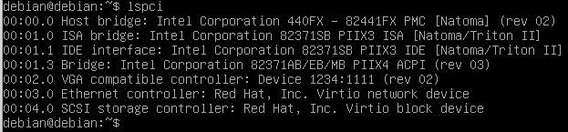
  1. Identifikasi Pada Sistem Operasi Windows
     1. Akses komputer windows Anda pada project kelas yang telah terbuka



* + 1. Pada tampilan komputer Anda, pilih menu Start. Kemudan klik kanan pada menu My Computer dan pilih opsi Properties. 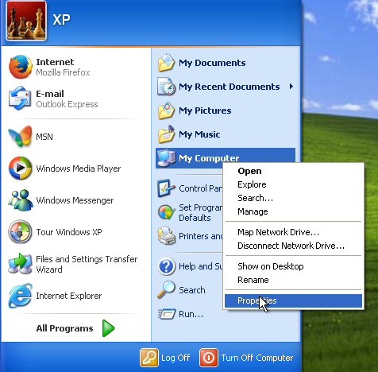
    2. Kemudian pada jendela System Properties, pilih tab Hardware. Kemudian tekan tombol Device Manager

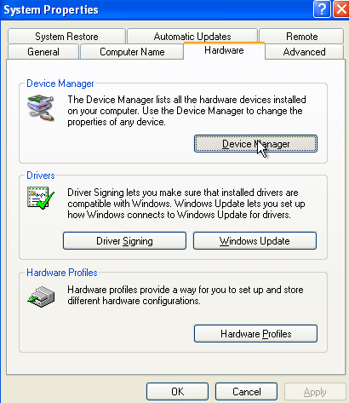

* + 1. Pada jendela device manager, Anda dapat menemukan NIC Anda pada bagian Network Adapters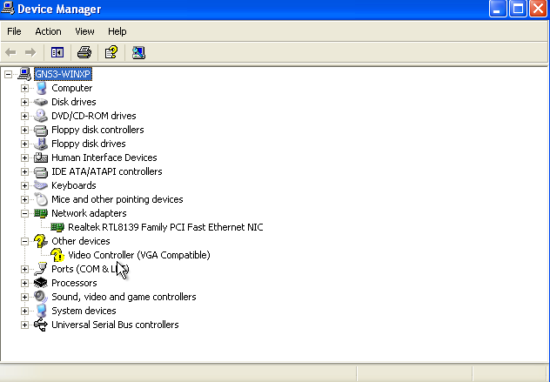

1. Pengaturan Alamat IP Secara Dinamis
   1. Pengaturan Pada Sistem Operasi Linux
      1. Untuk melakukan konfigurasi alamat IP pada sistem operasi linux, terlebih dahulu Anda harus mengetahui nama alias untuk NIC yang telah terpasang dikomputer Anda. Untuk melihatnya, jalankan perintah ip a pada terminal linux Anda. 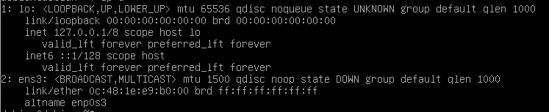
      2. 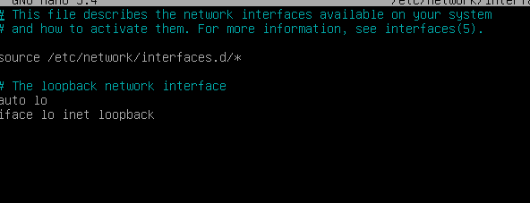
      3. 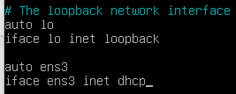
      4. 
      5. 
      6. 
      7. 
      8. c
   2. Pengaturan Pada Sistem Operasi Windows
      1. 
      2. 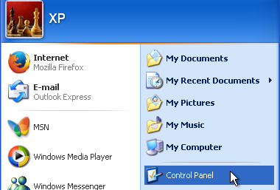
      3. 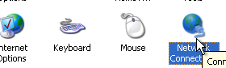
      4. 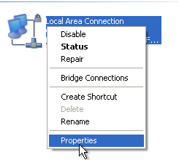
      5. 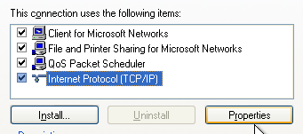
      6. 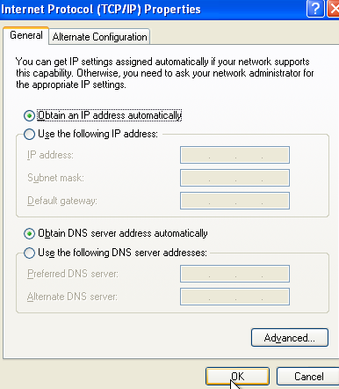
      7. 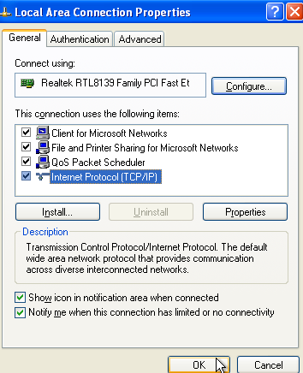
      8. 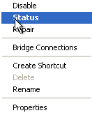
      9. 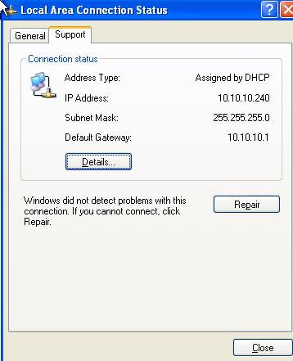
      10. 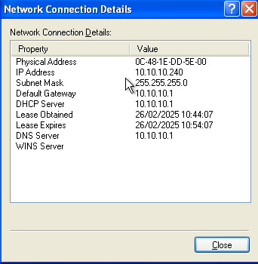
   3. Pengaturan Alamat IP Secara Statis
      1. Pengaturan Alamat IP Secara Statis
      2. 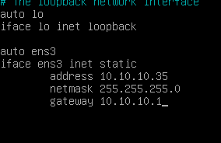
      3. 
      4. 
      5. 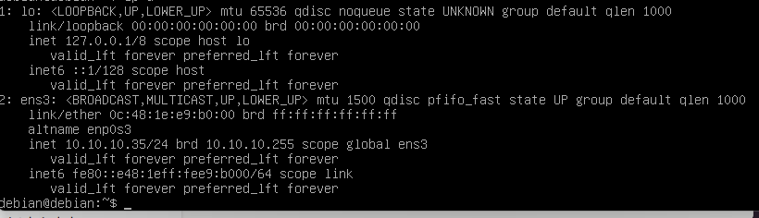
      6. 
      7. 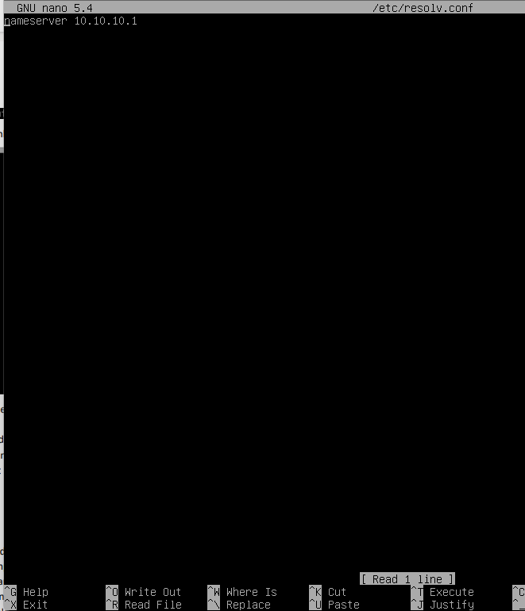
      8. 
      9. 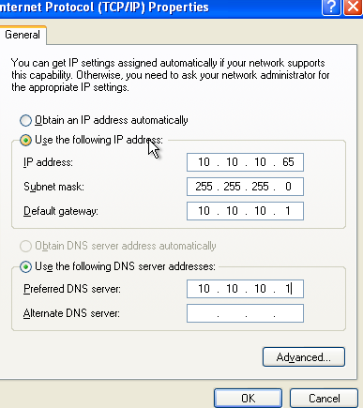
      10. 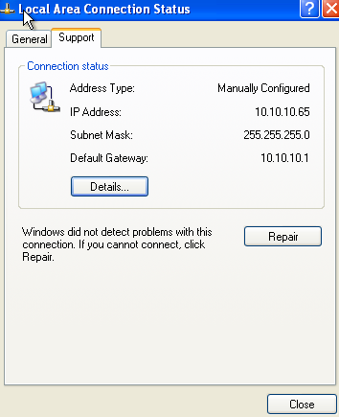
      11. 